海南中学2016——2017学年度第二学期期中考试中·华.资*源%库 ziyuanku.com
高 一 历 史 试 题
(1-20班用)
第Ⅰ卷 (选择题 共60分)
一、单项选择题（共20小题，每小题3分，共60分）
1．“大串联”是特殊时代难得的一次“消费机会”……这个“大串联”很快就在全国各地“风起云涌”了，红卫兵所到之处都可以“横冲直撞”，他们“炮轰”“火烧”“揪斗”“游街”，从“为所欲为”发展到后来的“无法无天”。这一事件中·华.资*源%库 ziyuanku.com
A．促进了社会平等 B．严重践踏了中国的民主和法制
C．发生在20世纪60年代初 D．推动了中国的文化建设中/华-资*源%库
2．“瞧米字落黄昏，彭总督徒瞪双目。五星红旗飘，光照南疆塞北。高奏凯，主权恢复，侮辱今朝束。颂美景，昌盛繁荣，遍地荆花吐馥。”这阙词当属
A．《宝鼎现·庆香港回归》 B．《回归倒计时感赋》
C．《中国之歌》 D．《拥子入怀——澳门回归十周年》
3. 1981年8月26日，邓小平在会见港台知名人士傅朝枢的时候首次提出：“台湾不搞社会主义，社会制度不变，外国资本不动，甚至可以拥有自己的武装力量。”这实际上
A．仍主张武力解决台湾问题 B．根本改善了两岸关系
C．包含了“一国两制”的构想 D．放弃以武力解决台湾问题
4. 1949年成立了中苏友好协会总会，后来它的基层组织发展到中国大中城市的机关、工厂、学校，各界人民掀起了向苏联学习的热潮。该现象表明新中国的外交方针是
A．“另起炉灶” B. “打扫干净屋子再请客” C. “一边倒” D.维护世界和平
5. 20世纪70年代，美国驻联合国大使不得不承认：“这是联合国历史上的转折点。反西方集团在美国威望动摇时第一次击败了美国。”这里的“转折”是指
A．中美关系开始正常化 B．苏联的实力超过了美国

C．中日邦交关系正常化 D．中国恢复在联合国的合法席位
6．“一个好兄弟不如一个好邻居”、“与邻为善”。改革开放以来中国的外交中，最能体现这种思想的是
A.发起成立上海合作组织 B.参与发起创立亚太经合组织
C.积极参加世界贸易组织 D.中美历经曲折，最终建立外交关系
7. 2011年国际关系领域出现了“春”（利比亚等中东乱局）、“夏”（英国伦敦社会骚乱）、“秋”（美国纽约“占领华尔街”行动）、“冬”（朝鲜最高领导人金正日逝世）等重大事件。这些事件的背后反映出当今世界形势呈现WWW.ziyuanku.com
A．乱象丛生，危机重重 B．缓和与紧张、和平与动荡并存
C．国际恐怖主义威胁世界和平 D．“一超多强”的格局开始被打破
8．“历史发展的逻辑可能是极具讽刺意味的：一方面，美国无法放弃借助苏联解体的历史契机图谋世界霸权的野心；另一方面，美国越是想称霸，越是无法实现称霸的梦想，美国称霸的结果只会加速与其它世界强国实现世界权力均衡的进程。”该材料表明：
A．两极格局结束单极世界形成 B．美国放弃霸权政策奉行单边主义
C．世界格局多极化趋势不断加强 D．美国与世界各强国之间势均力敌
9．古代中国人对牛有着特殊情感：吃猪肉但很少吃牛肉，杨柳青年画等民间风情画很多以牛为题材，民间有“牛郎织女”、“太上老君骑牛入函谷关”等传说……造成这一现象的关键原因是
A．小农经济占主导地位 B．佛教的广泛传播
C．封建统治者实施愚民政策 D．君主专制中央集权制
10.《周礼·考工记》载：“攻木之工七，攻金之工六，攻皮之工五，设色之工五，刮摩之工五，抟埴之工二。”材料所反映的当时官营手工业生产的显著特点是
A．技术先进，生产标准化 B．产品丰富，生产多样化
C．产量庞大，生产规模化 D．分工细致，生产专业化
11. 从地方行政组织来看，吕思勉先生把中国古代划分为“部落时代”、“封建时代”、“郡县时代”三个时期。其中与“封建时代”对应的土地制度是WWW.ziyuanku.com
A．氏族公有制 B．井田制 C．均田制 D．私有制
12．随着商业的发展和繁荣，我国古代城市市、坊界限被打破，出现夜市和早市是在
A．西汉的长安 B．唐代的长安 C．北宋的东京 D．元朝大都
13. 一本古代农书记载：“凡耕之本，在于趋时、活土、务粪泽、早锄、早获。”这反映了中国古代农业的主要特点是WWW.ziyuanku.com
A．注重使用肥料 B．男耕女织经营
C．注重掌握农时 D．精耕细作生产
14.中国的瓷器以其巧夺天工的工艺深受国内外人士的喜爱，中世纪以来，欧洲兴起了一股收藏中国瓷器的热潮。下列是欧洲某收藏家的三个典型藏品，请判断这位收藏家可能生活的时代不早于中国的WWW.ziyuanku.com
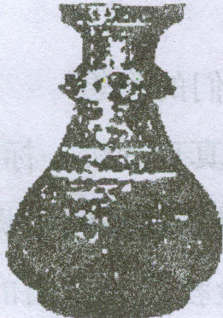
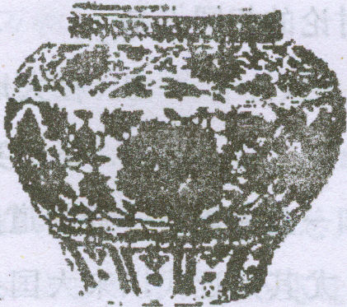
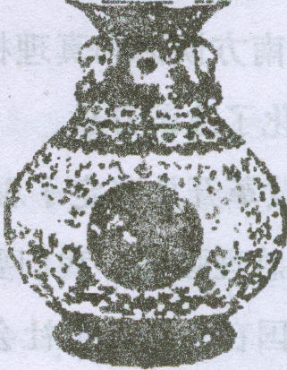

五彩镂空纹瓶 青花瓷 珐琅彩瓷瓶

A. 唐朝 B. 元朝 C. 宋朝 D．清朝
15. 有人形容中国古代商业就像一个带着枷锁、脚镣并被捆绑起来的舞者，她的每一个舞步都带着沉重的牵累，她的每一个旋转都受着束缚的疼痛。这主要是因为
A．统治者长期推行重农抑商政策 B．古代中国农业和手工业生产落后
C．古代中国不对外开放 D． 古代中国交通不发达
16.“我有一只小毛驴，我从来也不骑。有一天我心血来潮，骑着去赶集。我手里拿着小皮鞭，我心里正得意。不知怎么哗啦啦啦啦，我摔了一身泥。”儿歌中的“集”在宋代应属于
A. 草市 B.都市 C. 城市 D.夜市
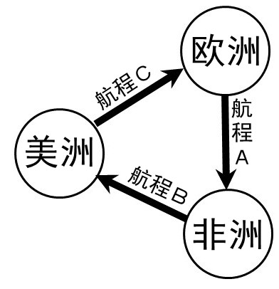
17.“三角贸易”是15到19世纪西方殖民掠夺的一个重要方式。读右侧《三角贸易示意图》，其中航程B贩运的主要是

A．枪支和工艺品 B．香料和布匹
C．黄金和白银 D．黑人奴隶

《三角贸易示意图》
18.在19世纪末的西欧，一个资本家要新建纺织厂，为提高产量，他应该优先选址在
A.商业繁盛的地区 B.盛产煤炭的地区 C. 电力充足的地区 D. 邻近河流的地区
19．“六大公司统治着德国化学工业市场，他们组成两大集团……此后不久，又兼并了两大独立的公司”。上述现象反映了
A．现代工厂的诞生 B．殖民体系的建立
C．世界市场的形成 D．垄断组织的出现
20．机器生产、铁路和汽船、 煤炭和钢铁、工厂制、股份制这些历史现象反映世界历史上哪个时期的历史特征
A．农业文明 B．工业文明 C．大河文明 D．海洋文明
第Ⅱ卷 (非选择题 共40分)
二、材料解析题（共2小题，共40分）
21.（18分）阅读下列材料：
材料一 美洲的发现、绕过非洲的航行，给新兴的资产阶级开辟了新天地。东印度和中国的市场、美洲的殖民化、对殖民地的贸易、交换手段和一般商品的增加，使商业、航海业和工业空前高涨，因而使正在崩溃的封建社会内部的革命固素迅速发展。
——《马克思恩格斯选集》第1卷
材料二 1814年，英国人史蒂芬孙发明了火车机车。此后不到30年的时问里，英国修建了近万千米的铁路，把各个主要城市连接起来。
——摘编自人教版普通高中课程标准实验教科书《历史必修3》
请回答：
（1）“美洲的发现、绕过非洲的航行”是指什么历史事件?依据材料一并结合所学知识，分析这一事件对欧洲社会产生了怎样的影响？(9分)

（2）史蒂芬孙发明的火车机车的动力是什么?依据材料二并结合所学知识，分析铁路的发展产生了哪些影响？(9分)

22．（22分）阅读下列材料：
材料一 战后欧洲合作与发展，是一个让人心动的选项。合作是从┅┅这两个欧洲中西部面积最大的国家开始的，这两国是宿怨深厚的邻居，在二战前的1100多年中，他们一共打了200多场战争，平均5年就开战一次。┅┅历史给这两个持续对抗了几个世纪的国家两败俱伤的惨痛教训，也启迪了他们相逢一笑泯恩仇的政治智慧。
一一《大国崛起》
材料二 二战临近结束时，这种共同的危险促成的合作开始动摇。合作者们为了各自心目中的国家利益宁愿牺牲团结。因此，随着和平的到来，大同盟内部不和而分裂了，两、三年内使为时常象要变成热战的冷战所取代。
一一《全球通史》
“一道铁幕已经在整个欧洲大陆降下。”和平鸽无法穿越这道铁幕，世界被划分为东方和西方。
一一《大国崛起》
请回答:
（1）材料一中“相逢一笑泯恩仇”指的是哪两个国家？举出反映两国关系新变化的一个事例。(6分)

（2）材料二中“东方和西方”的核心国家各是谁？举出反映两国关系新变化的二个事例。(10分)

（3）根据材料一、材料二并结合所学知识谈谈以上大国关系的变化对当时世界格局产生了怎样的影响？(6分)

参考答案
一、单项选择题
1——5:BACCD 6——10:ABCAD 11——15:BCDDA 16——20：ADCDB
21. 答案：
（1）事件：新航路的开辟。(3分) 影响：加速了西欧封建制度的解体；促进了资本主义的发展。(6分)
（2）动力：蒸汽机。(3分) 影响：加强了各地的联系(3分)；交通运输日益便利。(3分)
22．答案：
（1）法、德。(4分)煤钢共同体成立、欧洲原子能共同体和欧洲经济共同体成立(《欧洲煤钢联营条约》、《罗马条约》签订),欧共体形成。(2分,任选一项即可)
（2）美国、苏联。 (4分)冷战,北约组织、华约组织成立、柏林墙修建、古巴导弹危机等。(6分,任选二项即可)
（3）美苏冷战使战后两极对峙格局形成；欧共体的形成是对美国霸权的挑战,也对美苏两极格局产生了冲击。(6分)

